Francesca R.

Prima…
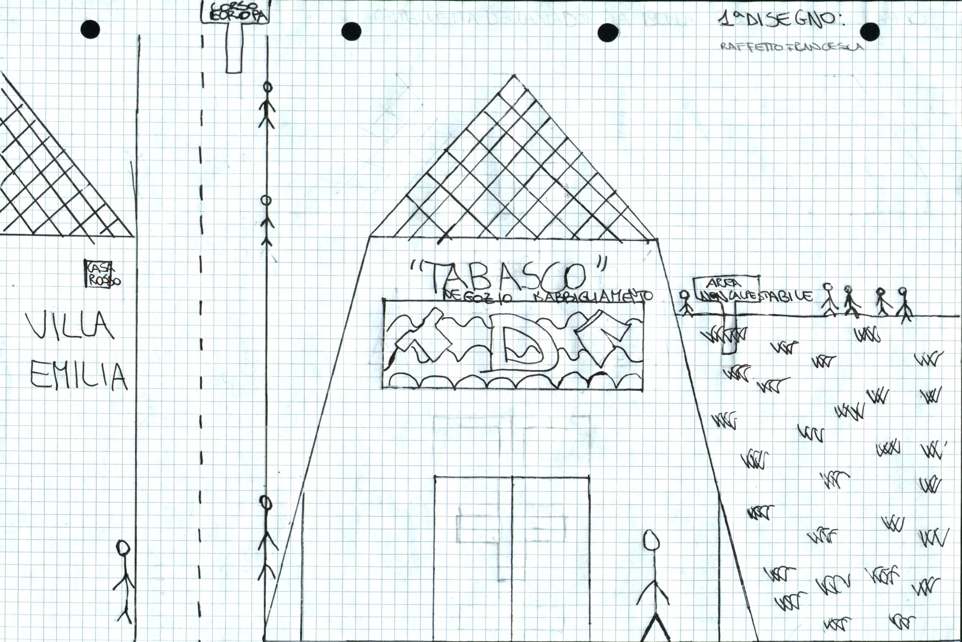
…dopo
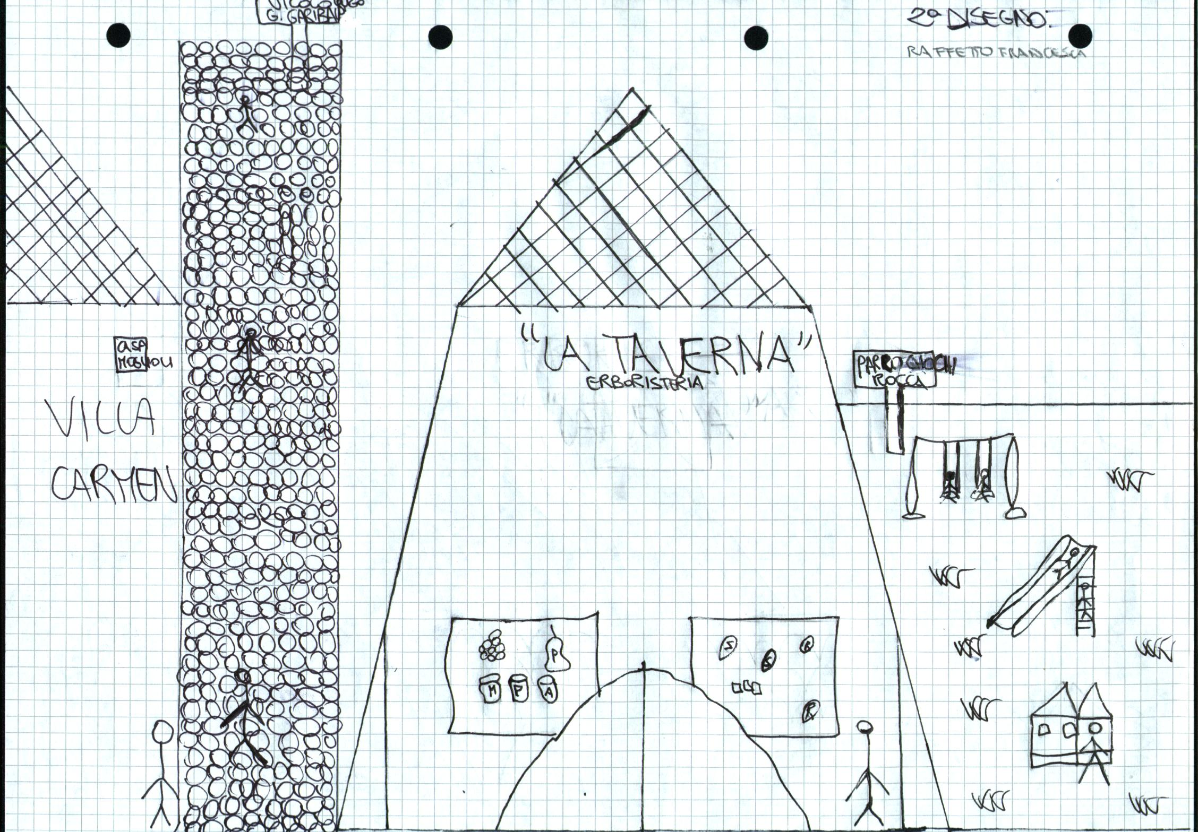

Zona modificata: “Corso Europa (verso Borghetto)”
Modifiche apportate: “Ho trasformato il negozio d’abbigliamento Tabasco nell’erboristeria La Taverna,l’aiuola in un parco giochi e la strada asfaltata in una ciottolata”
Motivo delle modifiche: “Perché di erboristerie ce ne sono solo due mentre di abbigliamento ce ne sono molte”

